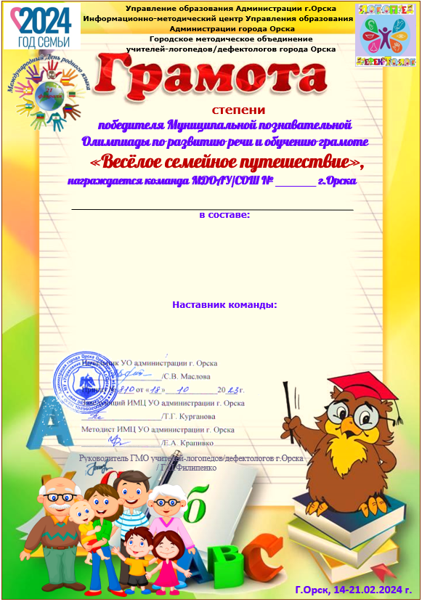

Гелета Роман

воспитатель
Лучшева Надежда Александровна
II
99
«Почемучки»

